TÜRKÇE ETKİNLİKLERİ
Aşağıda karışık olarak verilen kelimelerden kurallı cümleler oluşturalım.
** güvenli - oyun - park – en- yerleridir - bahçeler - ve
…………………………………………………………………………………………………………………
** kurallarına - uymalıyız - okul
…………………………………………………………………………………………………………………

**olmak - aşı - sağlıklı - için - olmalıyız
…………………………………………………………………………………………………………………
** polisi - trafiği - düzenler - trafik
…………………………………………………………………………………………………………………
** doktora - hasta - gideriz - olduğumuzda …………………………………………………………………………………………………………………

** yurdumuzu - kurtardı - Atatürk - düşmanlardan
…………………………………………………………………………………………………………………
** meslekler - ve - saygın - değerlidir - bütün
…………………………………………………………………………………………………………………
** kemiklerimizi - süt - güçlendirir - peynir - yoğurt - ve
…………………………………………………………………………………………………………………
Ampullerdeki karşıt anlamlı kelimeleri eşleştirdiğinizde bir kelime dışarıda kalıyor. Karşıtı olmayan kelimeyi bularak bulutların içine yazınız.
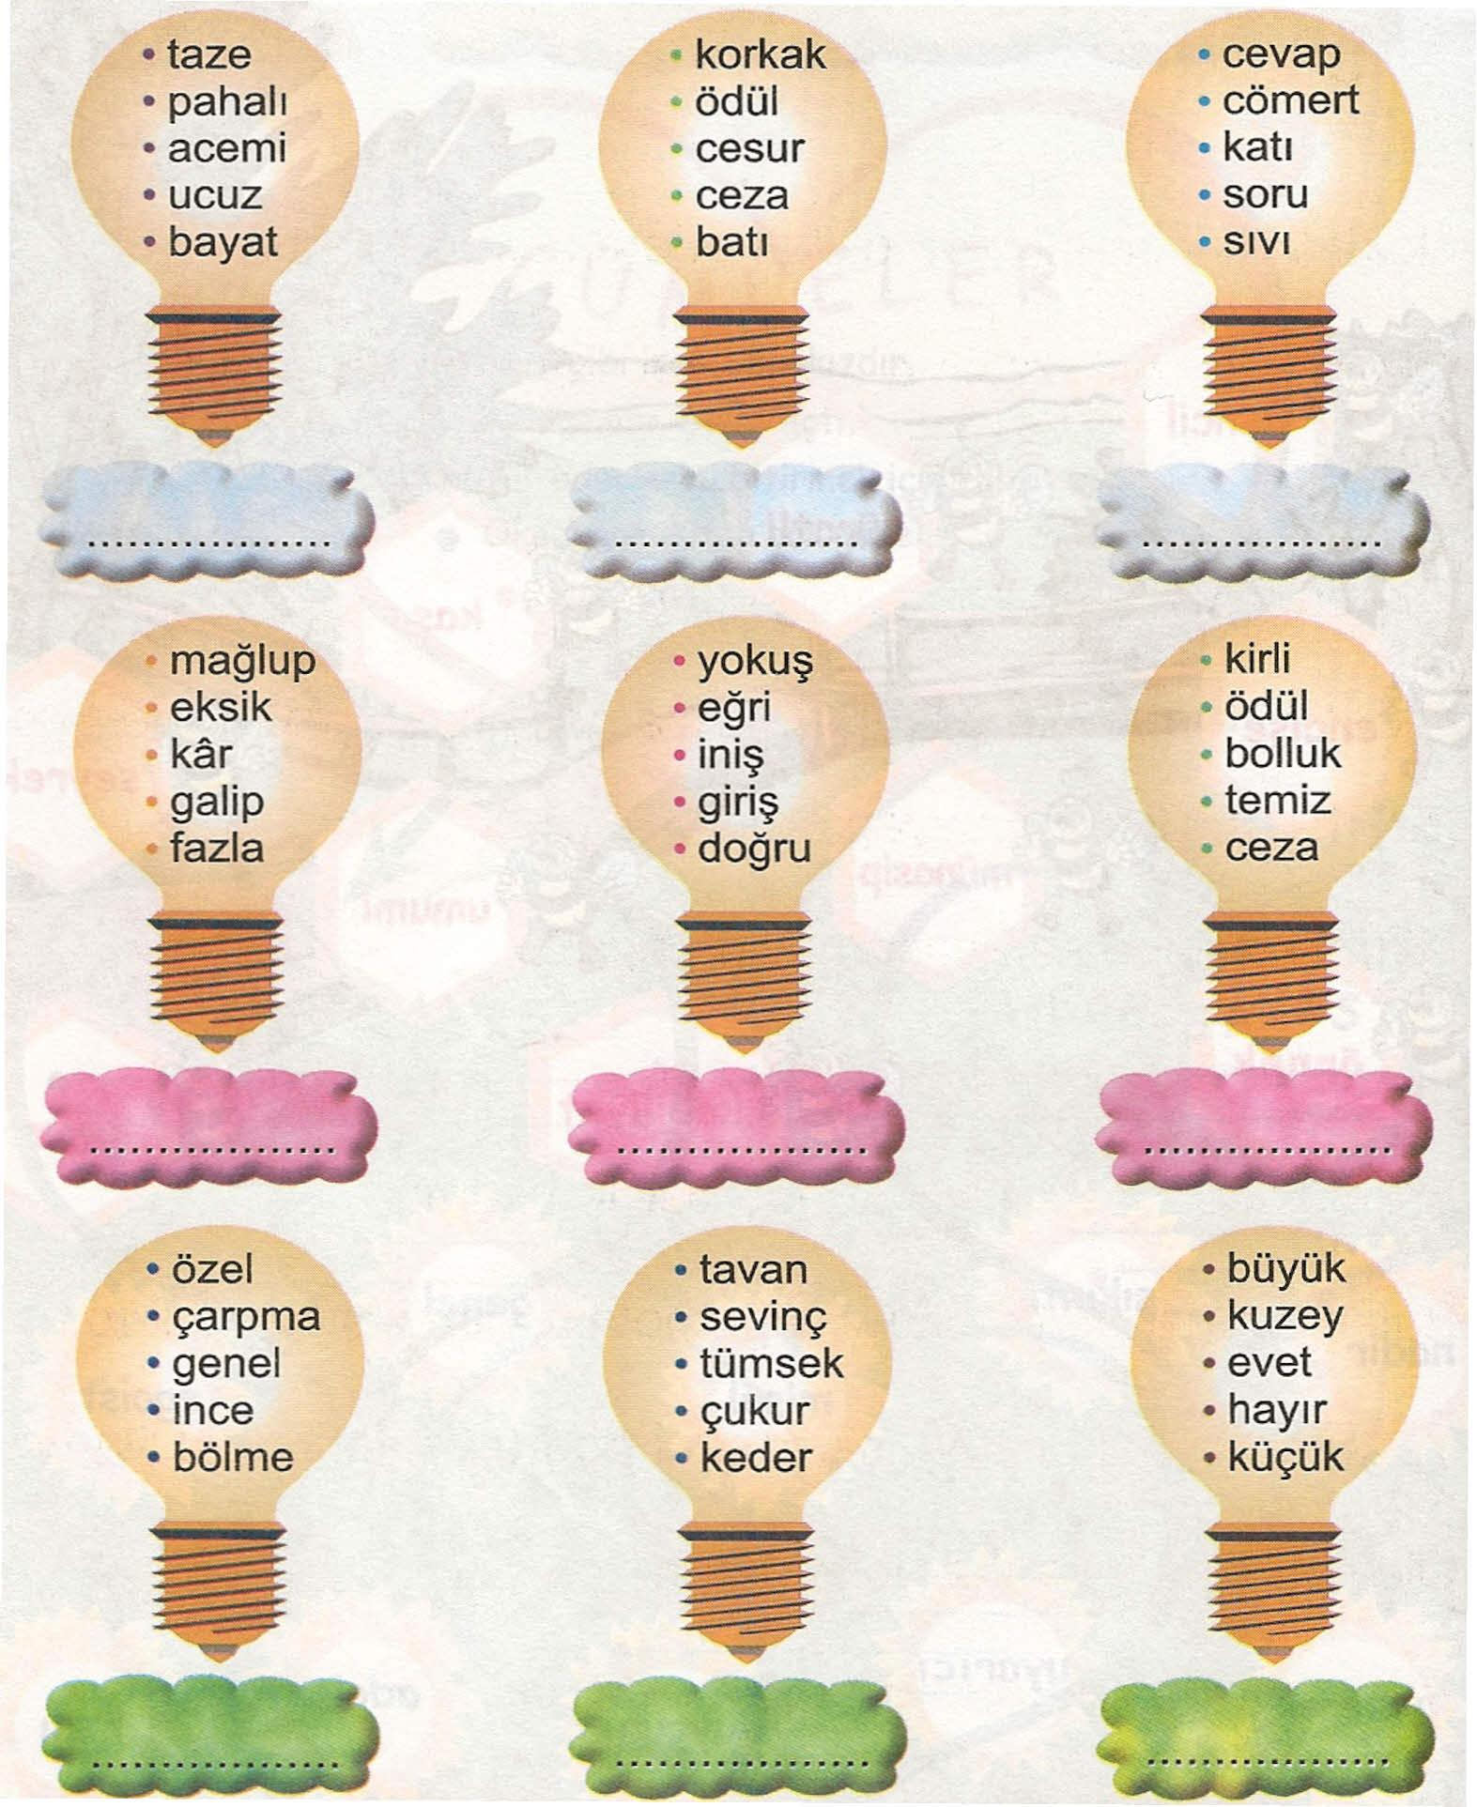

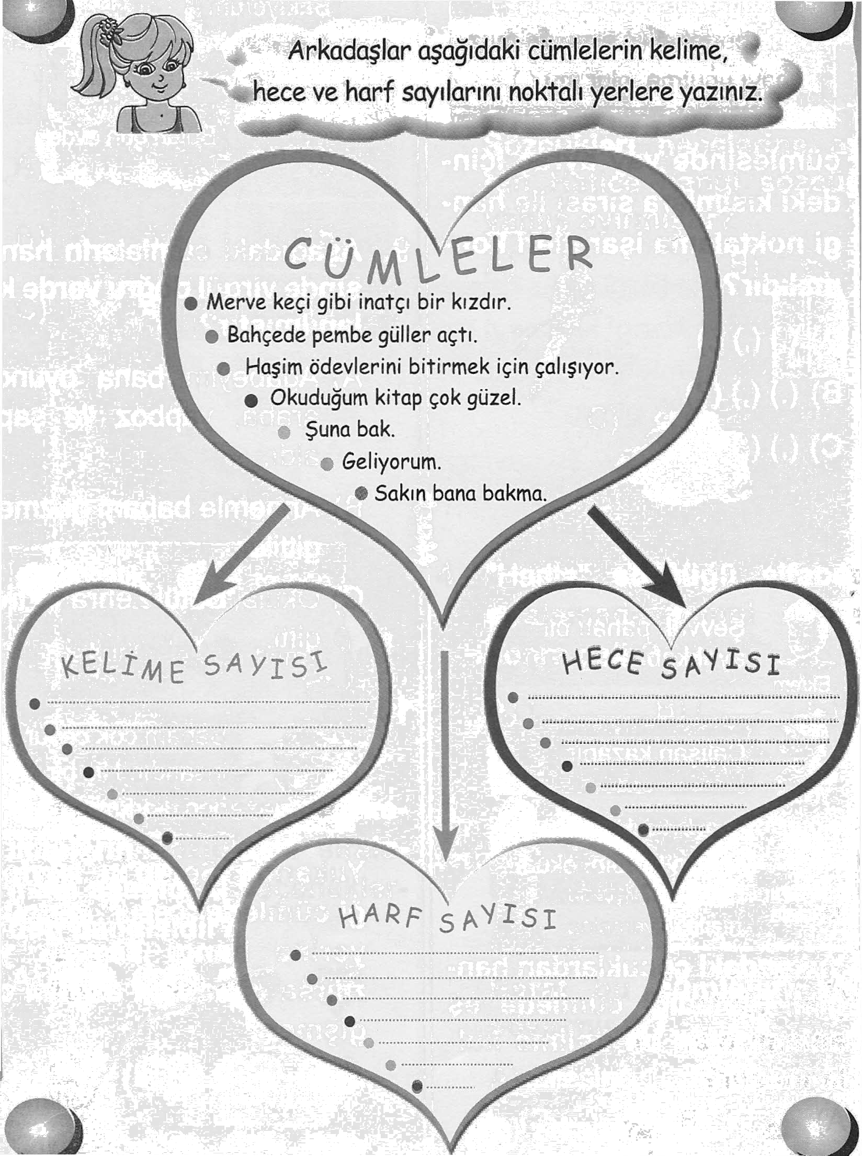

Eş anlamlı sözcükleri, aynı numaraları vererek eşleştiriniz.
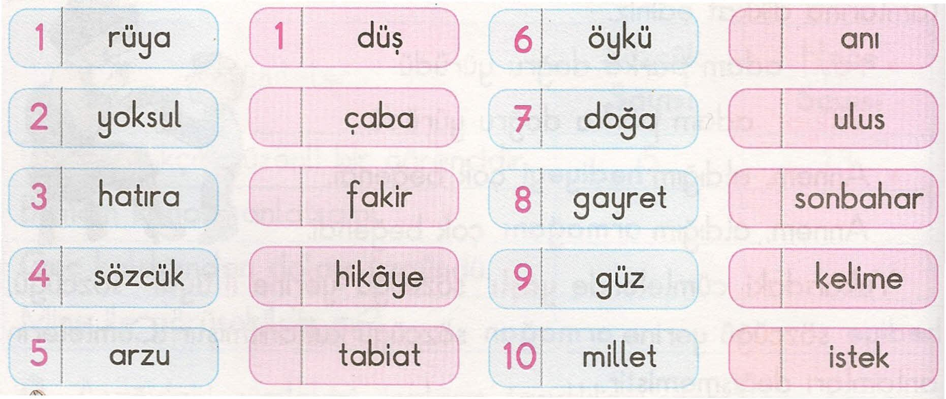

HİKAYE YAZALIM MI?
Derya ile Deniz, cümleleri kelimelerini karıştırarak kutulara gizlediler.
Gizli cümleleri bularak oluş sırasına göre sıralayın.
görünce –minik –şaşırdım-çok -kuşları
kalkmış-yeni -giyiniyordum-odamda
Giren - kızım- kuşları –odaya - gördü

mutfağa –getirdi-yem-ve- gitti

soğuk – kış-bir -günüydü

duydum-tıkırtı-penceremde- birdenbire

Bu öyküye ilgi çekici bir başlık bularak, oluşan öyküyü aşağıya yazın.
----------------------------
____________________________________________________________________________________________________________________________________________________________________________________________________________________________________________________________________________________________________________________________________________________________________________________________________________________________________________________________________________________________________________________________________________________

Aşağıdaki cümleleri kurallı cümle haline getirip karşısına yazın ve eylemlerin altını çizin.
Erken kalktım bu sabah.
Yağmadı bugün yine yağmur.
Ekmek almayı unutma bakkaldan.
Severim yazın denizde yüzmeyi.
Güzel resim yapar Musa.
Kara tavuk gördüm kümeste.
Beş kilo elma aldım pazardan.
Biraz sonra çıkacağım dışarı.
Üşüyorum kış mevsimlerinde çok.

Aşağıdaki olumlu cümlelerin karşısına olumsuzlarını, olumsuz cümlelerin karşısına olumlularını yazın.
Cümlelerdeki eylemlerin altını çizin.
Bugün halamlara gitmeyeceğim. | Bugün halamlara gideceğim.
Gelirken ekmek aldım. | Gelirken ekmek almadım.
Zeynep bugün okula gelmedi.
Annemle babam Ankara’ya gideceklermiş.
Kardeşim defterlerimi karaladı.
Kapıda bekleyen yavru kediye süt verdim.
Emel arabayı park etmedi.
Ayşe resim dersi malzemelerini getirmemiş.
Bu sabah sular akmıyordu.
Teyzem kurabiye ile poğaça pişirecek.
Hayat bilgisi testini çözemedim.

